

寝室空调智能插座

项目开发计划



组长：张晓钒

组员：胡子阳、徐洁岑

|  |  |  |
| --- | --- | --- |
| 文件状态：  [ ] 草稿  [√] 正式发布  [ ] 正在修改 | **文件标识：** | G3-项目项目简介 |
| **当前版本：** | 0.1 |
| **作 者：** | G3小组 |
| **完成日期：** | 2017/3/5 |

# 版 本 历 史

|  |  |  |  |  |
| --- | --- | --- | --- | --- |
| 版本/状态 | 作者 | 参与者 | 起止日期 | 备注 |
| 0.1 | 张晓钒，胡子阳，徐洁岑 | 张晓钒，胡子阳，徐洁岑 | 2017/3/3-2017/3/3 | 起草 |
| 1.0 | 胡子阳 | 张晓钒，胡子阳，徐洁岑 | 2017/3/4-2017/3/4 | 详细写了项目背景 |
| 1.1 | 张晓钒 | 张晓钒，胡子阳，徐洁岑 | 2017/3/4-2017/3/4 | 完成来代码格式的规范 |
| 1.2 | 徐洁岑 | 张晓钒，胡子阳，徐洁岑 | 2017/3/5-2017/3/5 | 完成了会议记录和文档格式修改 |

版 本 历 史 2

1引言 3

1.1编写目的 3

1.2 背景 3

1.2.1 项目名称 3

1.2.2 项目的用户 3

1.2.3 项目主要承担部门 3

1.2.4 项目建设背景 3

2.项目目标和总体规划 4

2.1项目目标 4

2.2项目规划 4

3.成员介绍及分工 4

4.技术路线概况 5

5.编程语言及组内代码规范 6

5.1编程语言 6

5.2组内代码规范 6

# 1引言

## 1.1编写目的

让大家通过这个文档了解我们小组所做的这个项目。

## 1.2 背景

### 1.2.1 项目名称

项目名称：寝室空调智能插座

### 1.2.2 项目的用户

用户群体：浙江大学城市学院寝室学生

### 1.2.3 项目主要承担部门

浙江大学城市学院软件工程 15级 G3小组

### 1.2.4 项目建设背景

随着空调在大学寝室的普及，学生对寝室空调的依赖度的提高，不少学生存在对空调的滥用，导致电能的浪费。并且时常出现因为交流不当而出门忘关空调的现象。同时学生也时常忙于实验室和教室之间，夏天或冬天严酷的天气状况驱使学生产生在回寝室路上就能打开空调的想法。所以我们决定做一款寝室控调管理系统，使学生不仅能远程遥控空调，也能进行用电统计，培养学生节电意识。

## 2.项目目标和总体规划

### 2.1项目目标

本项目打算针对于学生寝室的空调开发一个智能空调插座，学生能通过这套软件用手机APP远程设定自己寝室电器的工作情况，达到电器预约使用的目的。产品主要包含一套寝室空调智能插座APP，一套基于a6模块的硬件原型（侧重于开发APP）。

### 2.2项目规划

寝室里的硬件原型基于a6模块开发，具有继电器，红外控制器等执行器，含有温湿度计，烟雾报警器等传感器（具体根据需求设计）

APP提供用户注册，登入功能、对电器的远程预约控制功能，对传感器数据的查看功能（根据需求设计）

## 3.成员介绍及分工

成员介绍及分工情况表（暂定）

|  |  |  |
| --- | --- | --- |
| 成员 | 简介 | 分工 |
| 张晓钒  （组长） | 写过图书管理系统和机票购买系统。看过一点Android Studio开发的书 | 代码编写、团队管理、业务联系 |
| 徐洁岑 | 有acm比赛经历和APP的UI界面设计经历，并独立用python编写过飞机大战游戏，写过外包项目的可行性分析，对数据挖掘的算法有一定基础，编程能力较好 | UI设计、密码安全设计、算法优化、软件测试 |
| 胡子阳 | 熟悉物联网，对用AndroidStudio编程有一定的了解 | 物联网技术研究、可行性调查、需求分析 |

表1.1

注：此表的成员分工为暂定，根据实际情况将会做出合理的调整。

## 4.技术路线概况

物联网低层硬件将采用主流的a6或a7模块以及继电器，红外发射器以及根据需求确定各种传感器和执行器。

软件将制作一款手机APP，与硬件之间的通信协议暂时定为轻量级的MQTT协议。用户与用户之间的聊天也将采用MQTT协议。

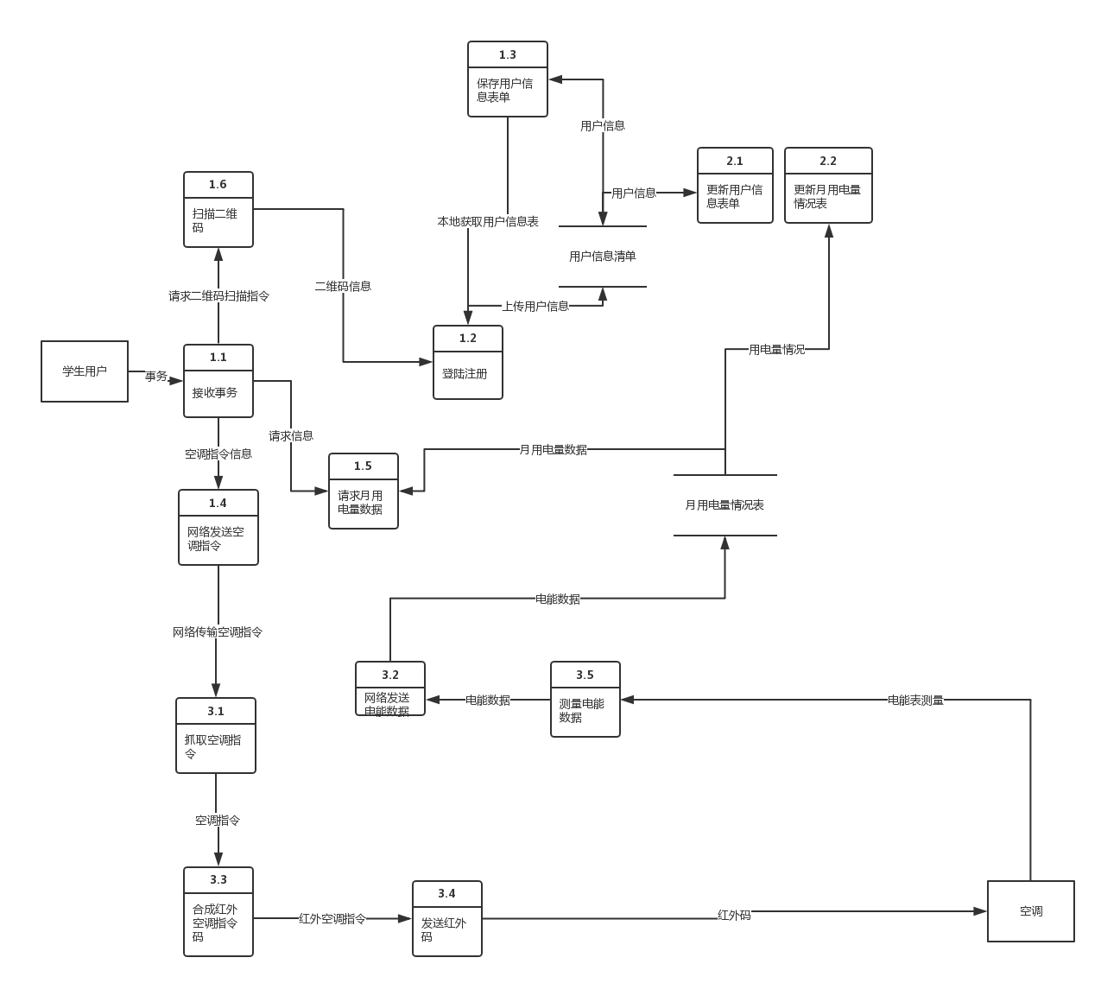

上图为数据流图，数据的原点和终点分别是学生用户和空调。图中主要描述了空调指令传输，空调电量数据传输，以及用户信息传输的数据流程。其中编号1.X的是手机APP客户端的事件，2.X是MYsql数据库的存储事件，3.x是底层硬件的事件

## 5.编程语言及组内代码规范

### 5.1编程语言

各模块的编程语言表

|  |  |
| --- | --- |
| 板块 | 语言 |
| Android UI设计 | xml |
| Andriod 逻辑程序设计 | java |
| A6或a7模块的编程 | arduino |

表2

如表2所示，Android界面UI采用AndroidStudio里的xml语言，Android后台用Java编程。Esp8266底层代码用arduino语言（一种容易上手的类c语言）编程。

### 5.2组内代码规范

java代码规范

（一）命名规矩

1.代码中的命名均不能以下划线或美元符号开始，也不能以下划线或美元符号结束。

反例：_name /$name/name_/name$

2. 常量命名全部大写，单词间用下下划线隔开

3. 抽象类命名使用Abstract或Base开头；异常类命名使用Exception结尾；测试类命名以它要测试的类的名称开始，以Test结尾。

4. 中括号是数组类型的一部分，数组定义如下：String[] args;

反例：请勿使用String args[]的方式来定义

5. 包名统一使用小写

6. 杜绝完全不规范的缩写，避免望文生义

7. 所有编程相关的命名严禁使用拼音与英文混合的方式

（二）常量定义

1. 不允许出现任何未经定义的常量直接出现在代码中

2. long或Long初始赋值是，必须使用大写的L

（三）格式规矩

1. 大括号的使用约定。如果是大括号内为空，则简洁地写成{}即可，不需要换行；如果是非空代码块则：

1） 左大括号前不换行。

2） 左大括号后换行。

3） 右大括号前换行。

4） 右大括号后还有 else 等代码则不换行；表示终止右大括号后必须换行。

2. 左括号和后一个字符之间不出现空格；同样，右括号和前一个字符之间也不出现空格。

3. if/for/while/switch/do 等保留字与左右括号之间都必须加空格。

4. 任何运算符左右必须加一个空格。

说明： 运算符包括赋值运算符=、逻辑运算符&&、加减乘除符号、三目运行符等。

1. 代码块缩进 4 个空格，如果使用 tab 缩进，请设置成 1 个 tab 为 4 个空格。

正例： （涉及 1-5 点）

public static void main(String args[]) {

// 缩进 4 个空格

String say = "hello";

// 运算符的左右必须有一个空格

int flag = 0;

//关键词if与括号之间必须有一个空格，括号内的f与左括号，0与右括号不需要空格

if (flag == 0) {

System.out.println(say);

}

// 左大括号前加空格且不换行；左大括号后换行

if (flag == 1) {

System.out.println("world");

// 右大括号前换行，右大括号后有 else，不用换行

} else {

System.out.println("ok");

// 右大括号做为结束，必须换行

}

}